Documento de evidencias Clase 6

Paso 1A - LogIn fallido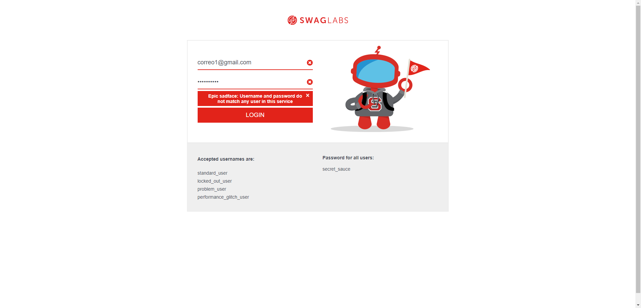

Paso 1A - LogIn fallido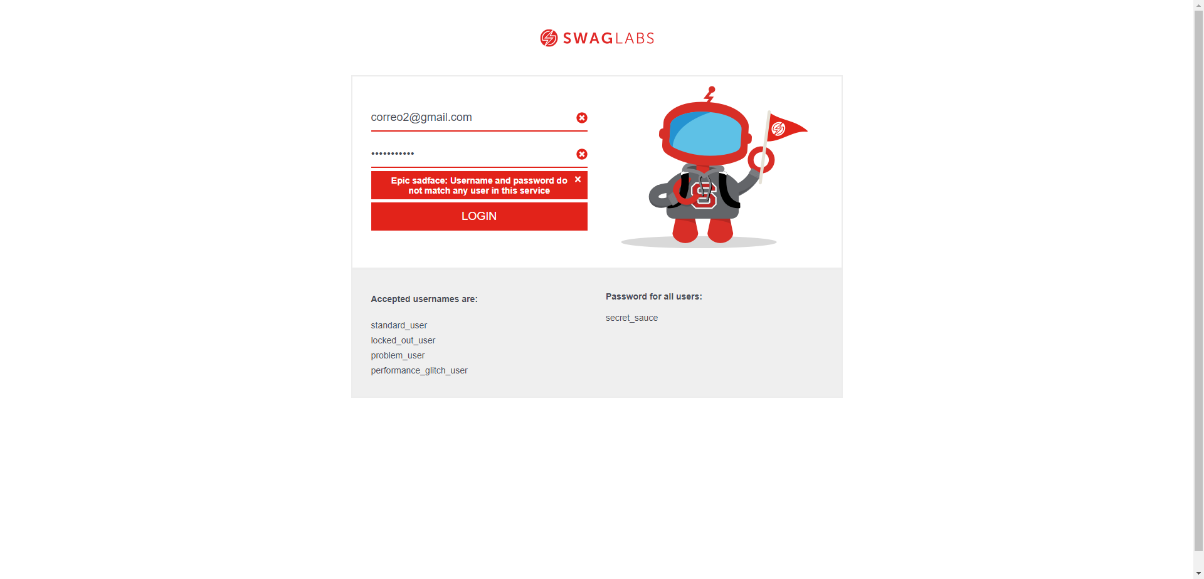

Paso 1A - LogIn fallido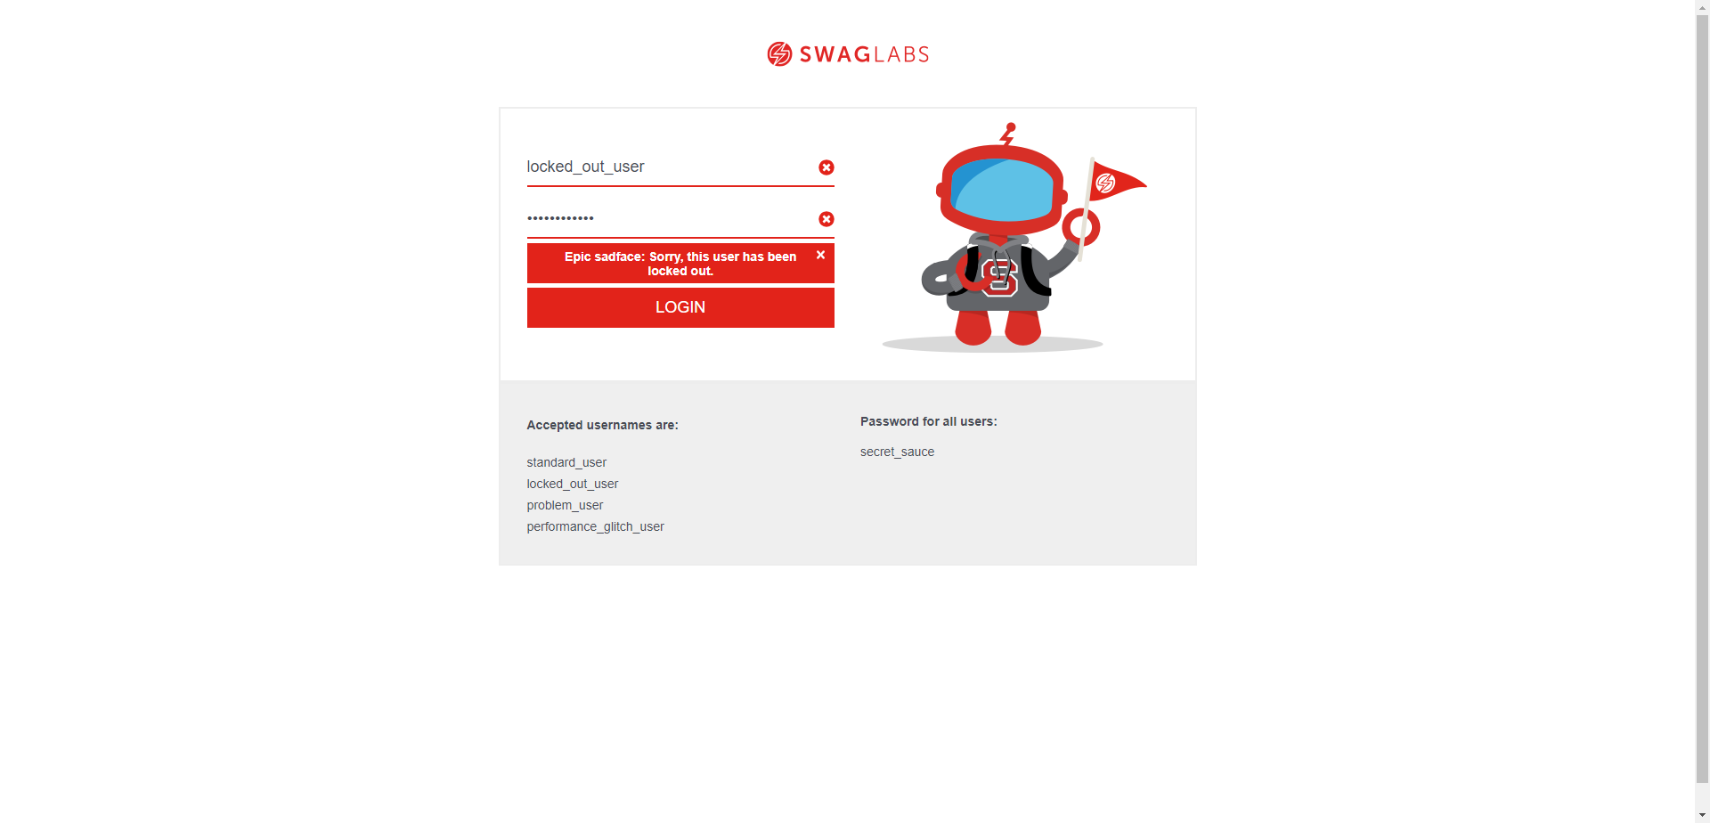

Paso 1A - LogIn fallido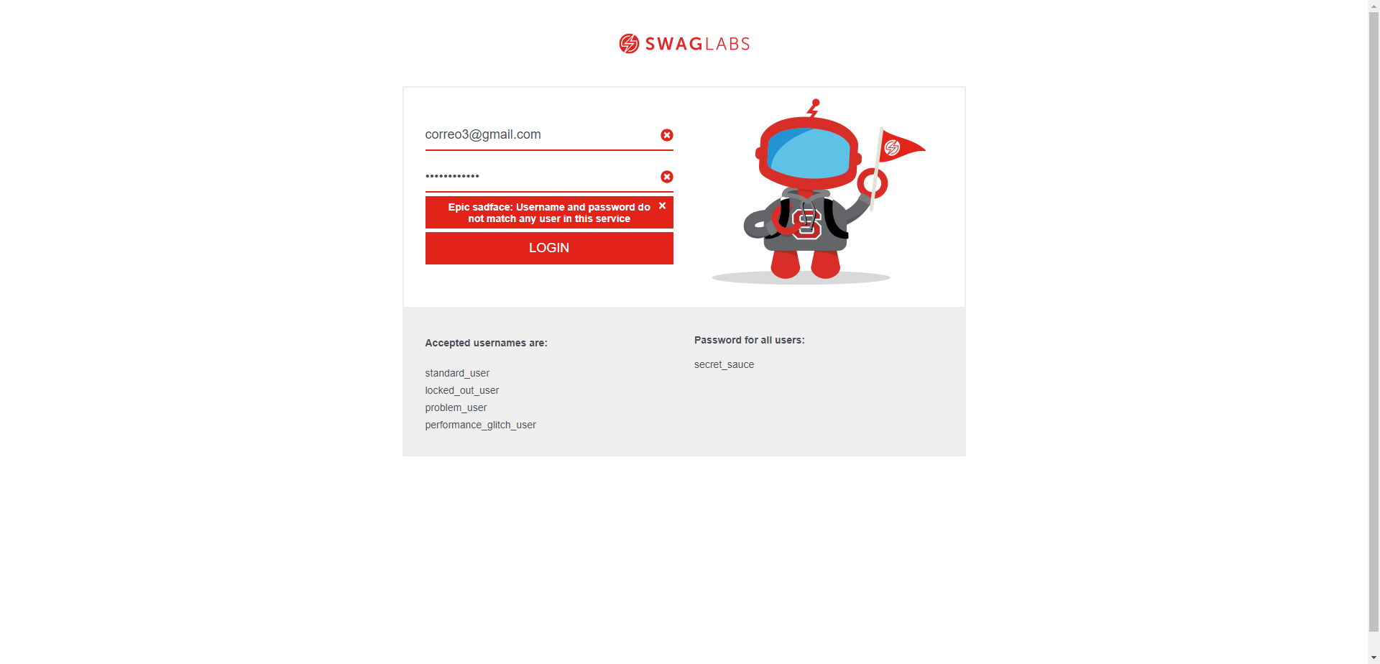

Paso 1A - LogIn fallido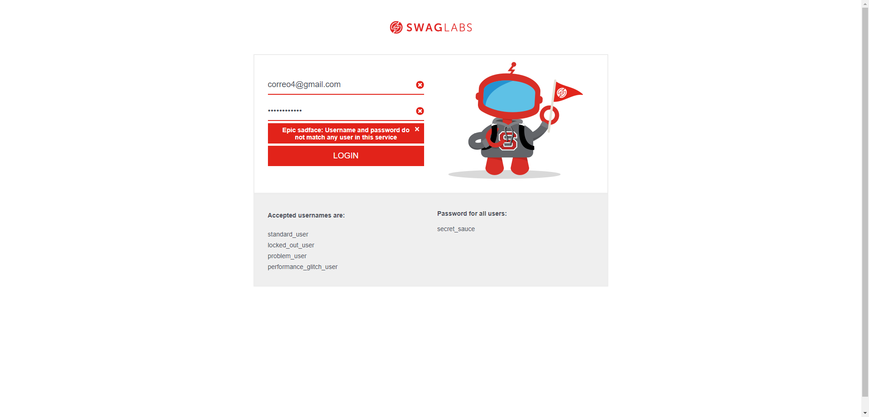

Paso 1A - LogIn fallido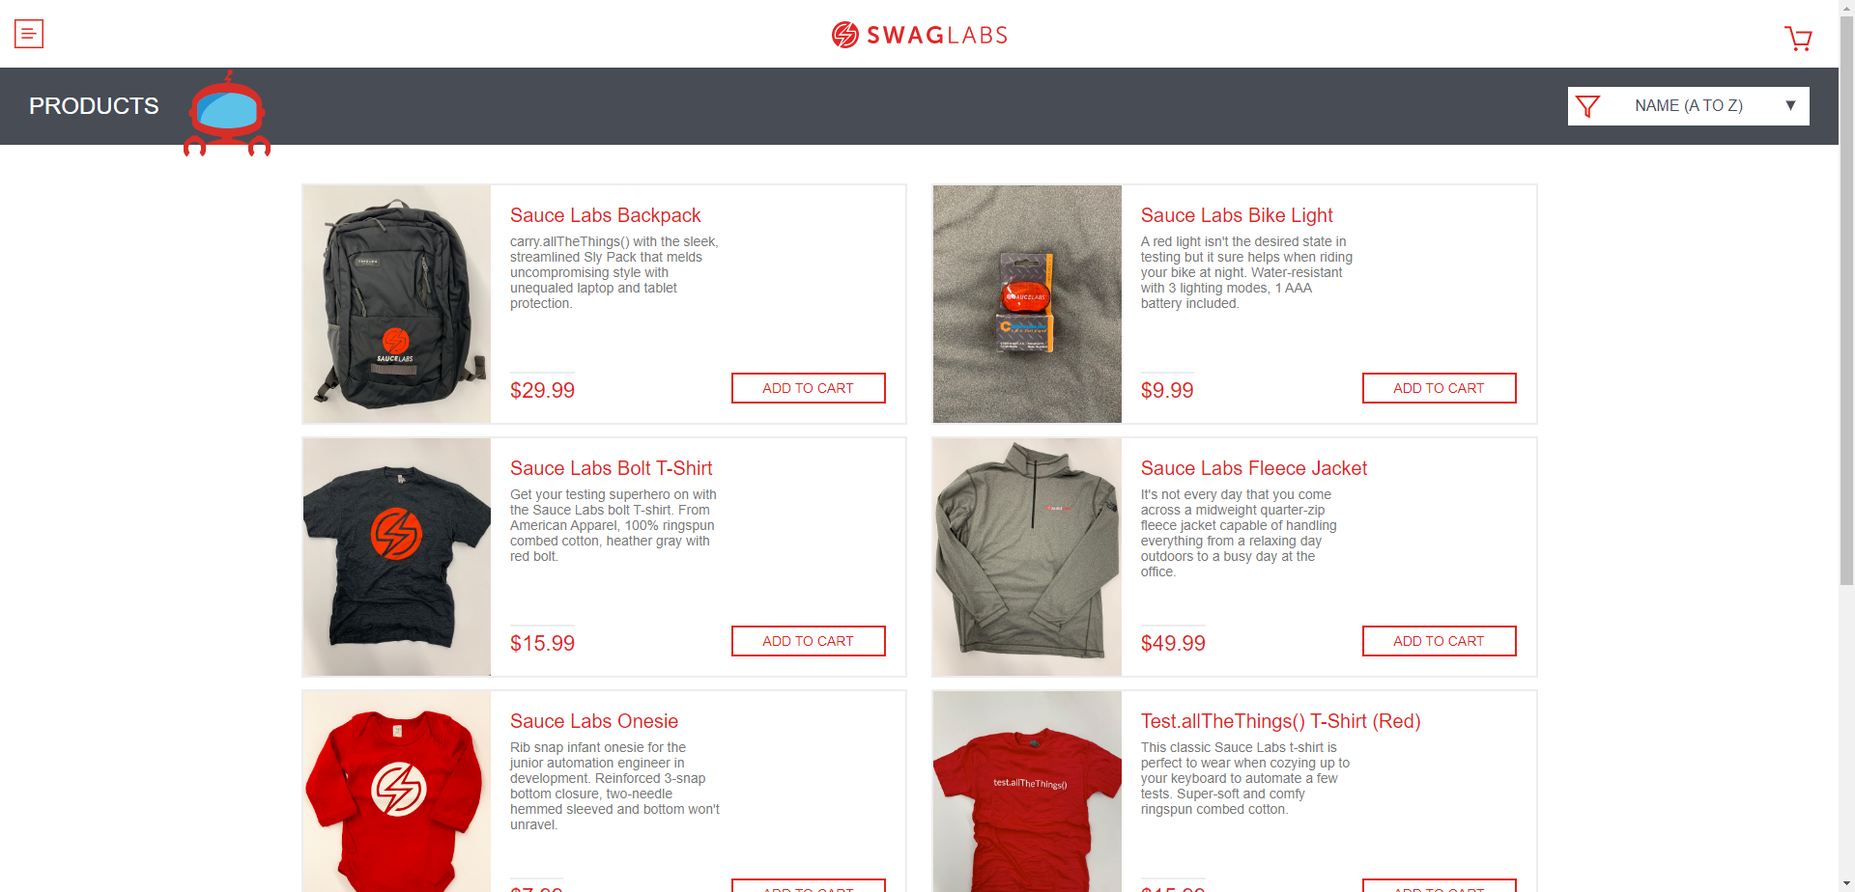

Paso 1B - LogIn valido

Paso 2 - Agregar al carrito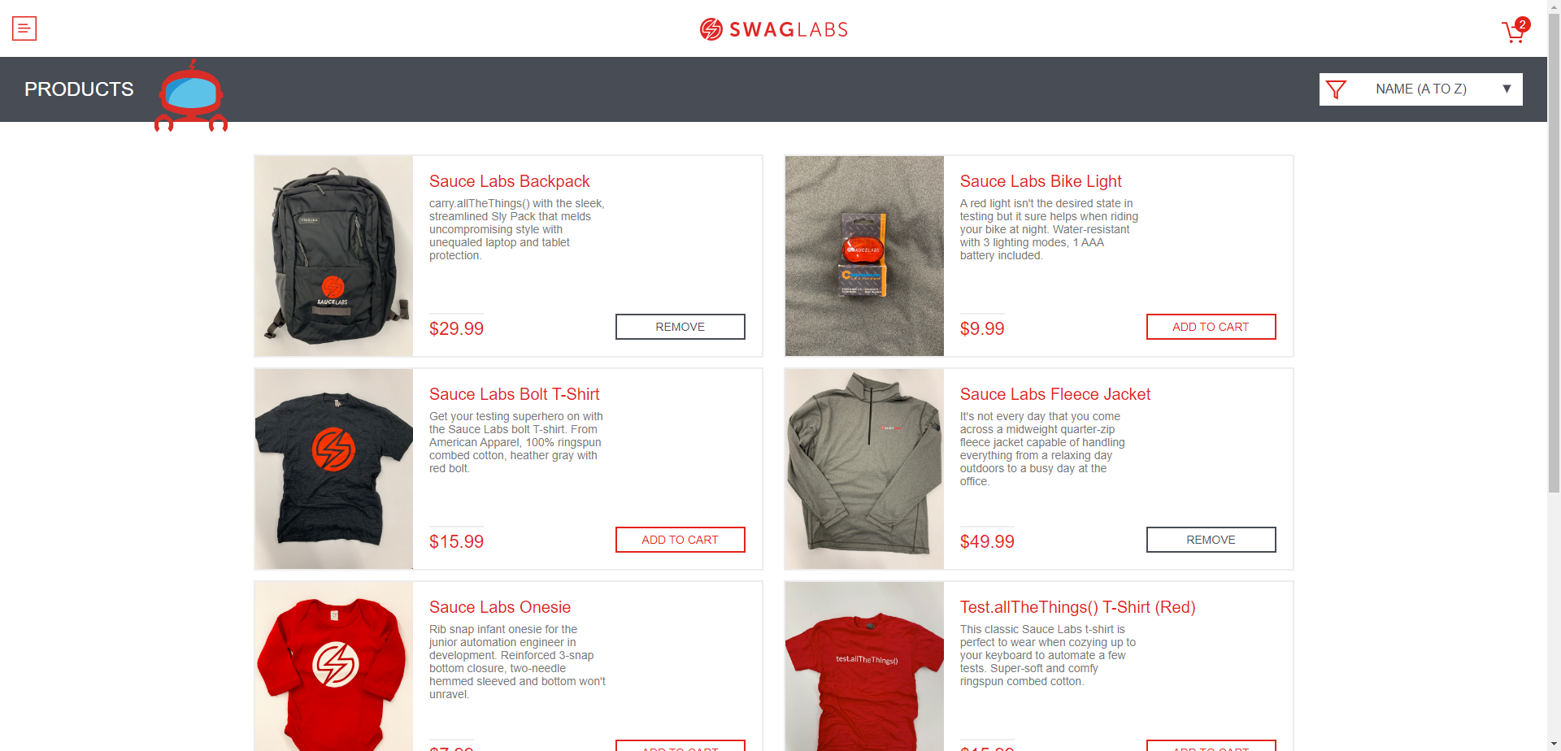

Paso 3 - Ingresar al carrito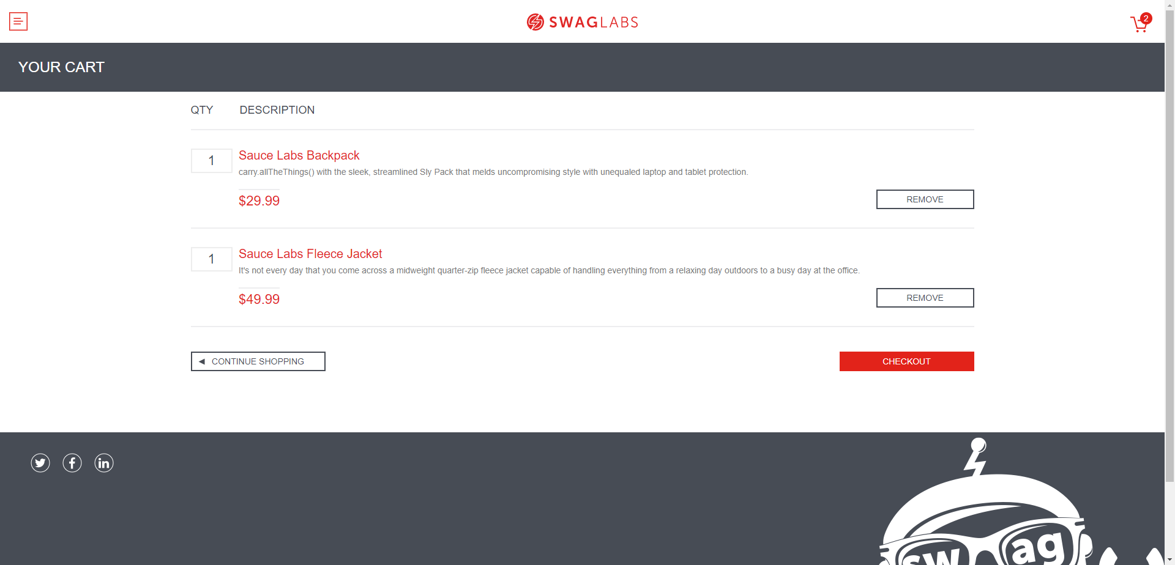

Paso 4 - Formulario vacio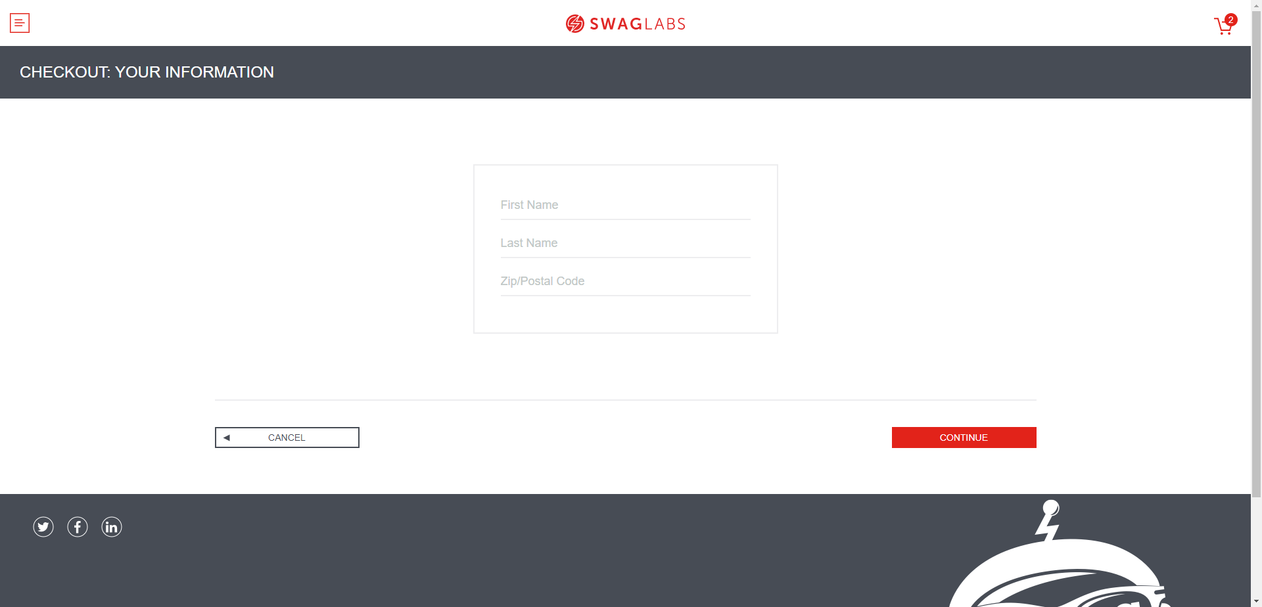

Paso 5 - Formulario lleno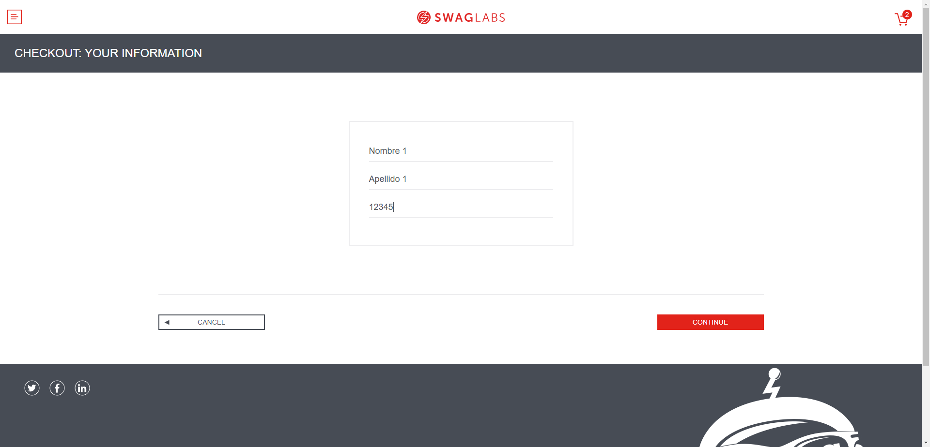

Paso 6 - Compra carrito finalizada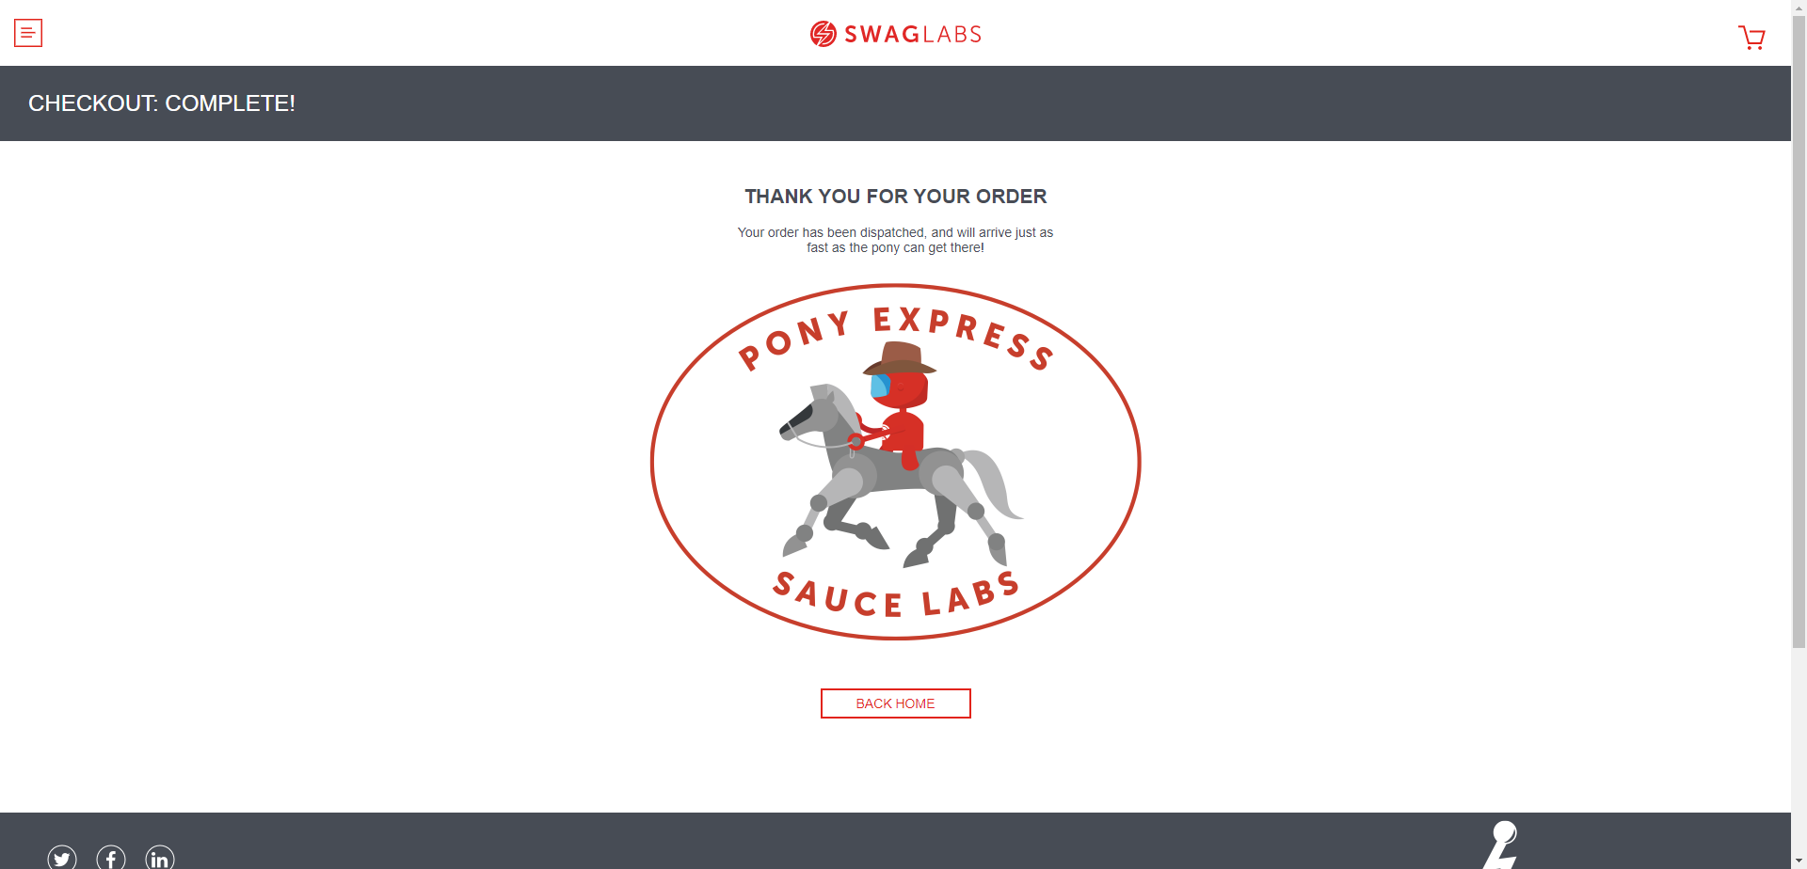

Documento de evidencias Clase 6

Paso 1A - LogIn fallido

Paso 1A - LogIn fallido

Paso 1A - LogIn fallido

Paso 1A - LogIn fallido

Paso 1A - LogIn fallido

Paso 1A - LogIn fallido

Paso 1B - LogIn valido

Paso 2 - Agregar al carrito

Paso 3 - Ingresar al carrito

Paso 4 - Formulario vacio

Paso 5 - Formulario lleno

Paso 6 - Compra carrito finalizada